ДУ «ІНСТИТУТ ЕПІДЕМІОЛОГІЇ ТА ІНФЕКЦІЙНИХ ХВОРОБ
ім. Л.В.ГРОМАШЕВСЬКОГО НАМН УКРАЇНИ»

НАУКОВИЙ ЦЕНТР ГРИПУ ТА ГРІ

Тижневий бюлетень про ситуацію з грипу в Україні
за даними 4 дозорних центрів
(Київ, Дніпропетровськ, Одеса, Хмельницький).
40-47 тиждень 2016 року

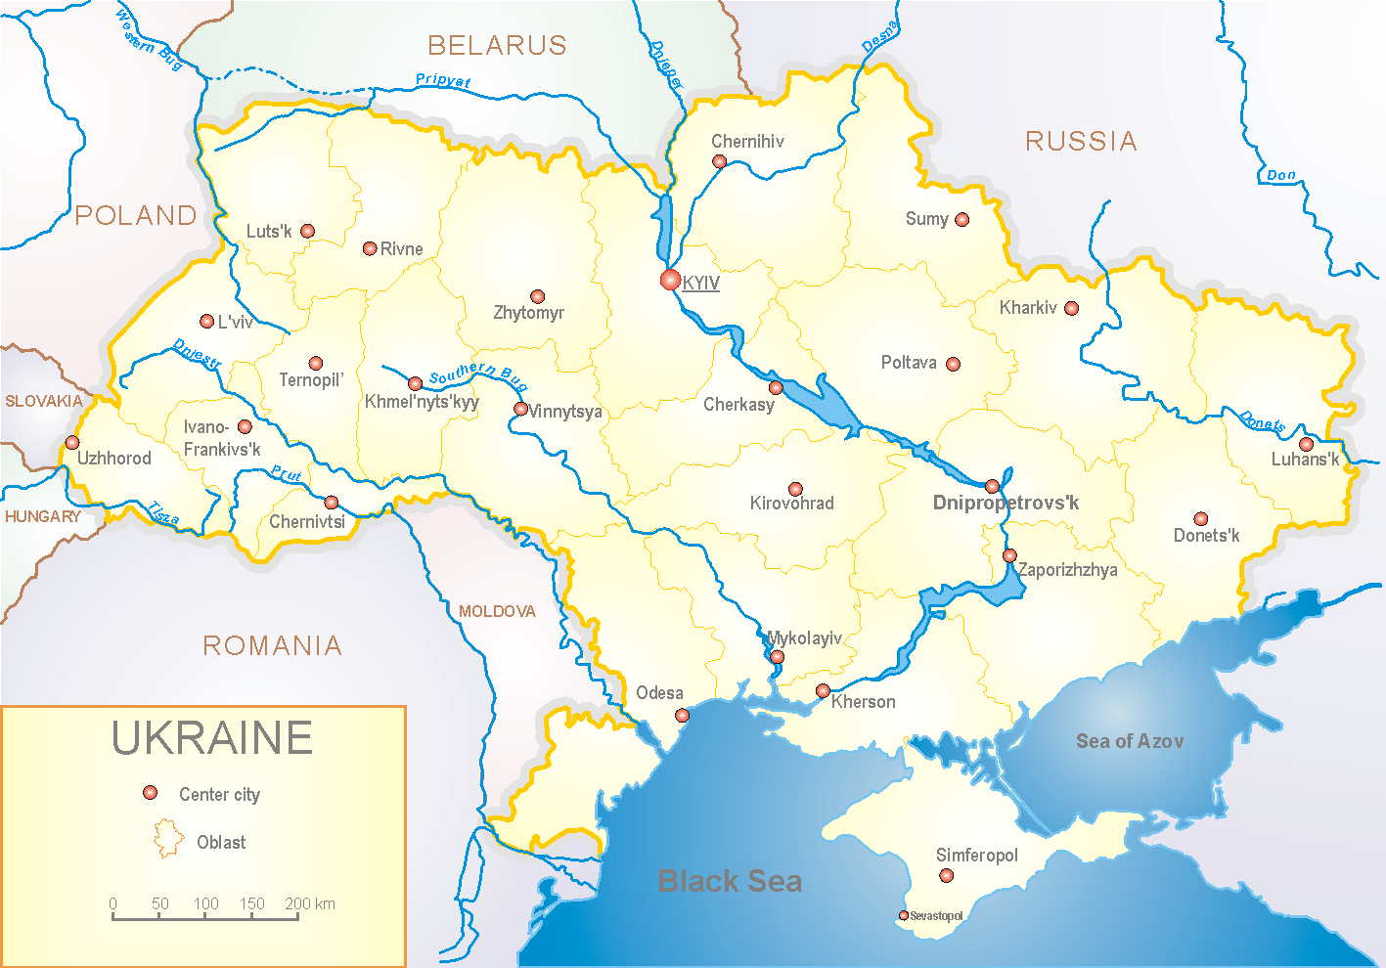
З 2008 року в Україні функціонує система дозорного епіднагляду за грипоподібними захворюваннями (ГПЗ) та тяжкими гострими респіраторними захворюваннями (ТГРЗ). Дозорні центри розташовані у різних географічних зонах країни: в Києві, Дніпропетровську, Одесі та Хмельницькому, які включають 18 дозорних станцій: 10 – стаціонарів та 8 - поліклінік.

За даними системи дозорного епіднагляду за грипом в Україні, зафіксовані випадки захворюваності на грип серед населення, які реєструвались з 40 по 47 тиждень епідемічного сезону 2016-2017 років, відповідали сезонним рівням, проте спорадичні випадки грипу вже були зареєстровані з 43 тижня 2016 року.
У 8 поліклініках 4-х дозорних центрів кількість амбулаторних хворих, що відповідають визначенню ГПЗ на 47 тижні (21.11 - 27.11.16 р.) становила 85 випадків (пок. 41,0 на 100 тис.) відповідного населення. У порівнянні з минулим тижнем відбувся приріст рівнів захворюваності на 13,3 % та був лабораторно підтверджений 1 випадок грипу А(Н1) (рис.1).

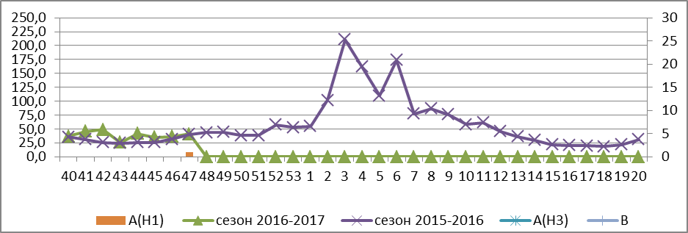

Рис.1. Динаміка реєстрованих випадків, що відповідають визначенню ГПЗ та кількість підтверджених випадків грипу в 4-х дозорних центрах України в сезоні 2016-2017 років.

На 47 тижні в 10 стаціонарів 4-х дозорних центрів було госпіталізовано 1189 хворих, що на 7,2% більше ніж на минулому тижні. Кількість хворих, що відповідали визначенню ТГРЗ складали 53 випадки (1,78 на 100 тис.), у порівнянні з минулим тижнем темп приросту захворюваності склав 23,3 % (рис.2).

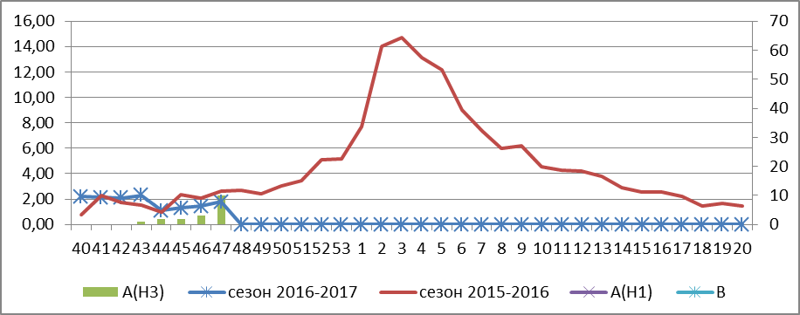

Рис. 2 Динаміка реєстрованих випадків ТГРЗ та кількість лабораторних підтверджень грипу в 4-х дозорних центрах України в сезоні 2016-2017 років.

З 40 по 47 тиждень 2016-2017 рр. методом ПЛР було обстежено 85 зразків від хворих на ГПЗ та ТГРЗ, було виявлено 20 позитивних знахідок на грип: А (Н1) – 1 випадок та 19 випадків – А(Н3).
Отже, сезон грипу в Україні розпочався.

Виконавці:
д.мед.н. Міроненко А.П.
к.мед.н. Голубка О.С.

